НАВЕСНОЕ ОБОРУДОВАНИЕ ДЛЯ УНИВЕРСАЛЬНЫХ МИНИ-ПОГРУЗЧИКОВ

Скалыватель снежного наката дисковый ССНД-45
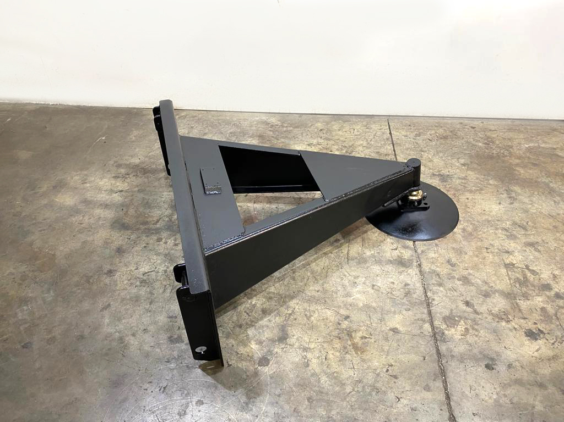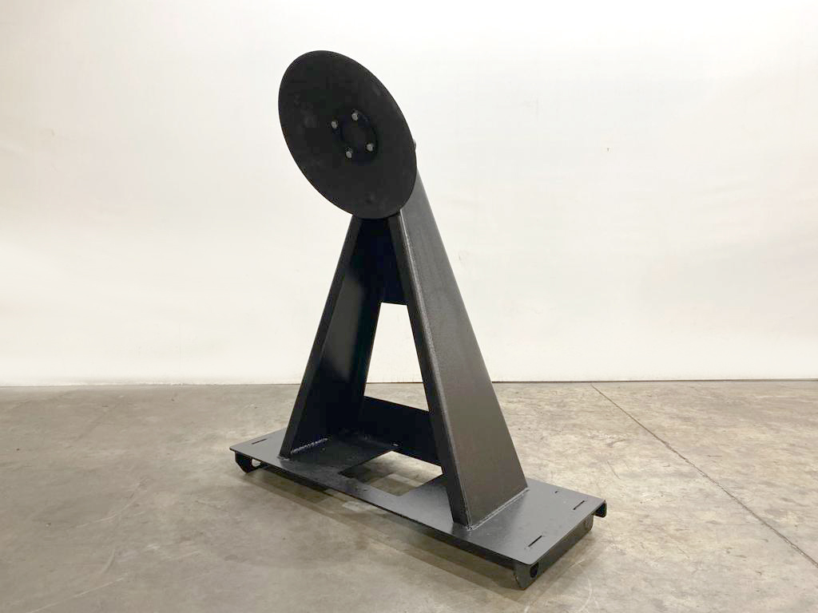
Скалыватель снежного наката дисковый предназначен для разрушения снежного наката и уплотненного снега с проезжей части дорог и тротуаров в зимний период.
Скалыватель не предназначен для скалывания стекловидного льда.

ССНД-45 – скалыватель снежного наката дисковый, оборудован режущим диском из стали высокой прочности и твердости.
Скалыватель является навесным оборудованием для универсальных мини-погрузчиков и фронтальных мини-погрузчиков.

Технические характеристики
 | ССНД-45
Диаметр инструмента, мм | 450±20
Скорость передвижения в рабочем положении, км/час | до 10
Габаритные размеры, мм, ±30 мм
длина/ширина/высота | 1320/1160/440
Масса, кг | 95±20

